

Có 3 loại VLAN:

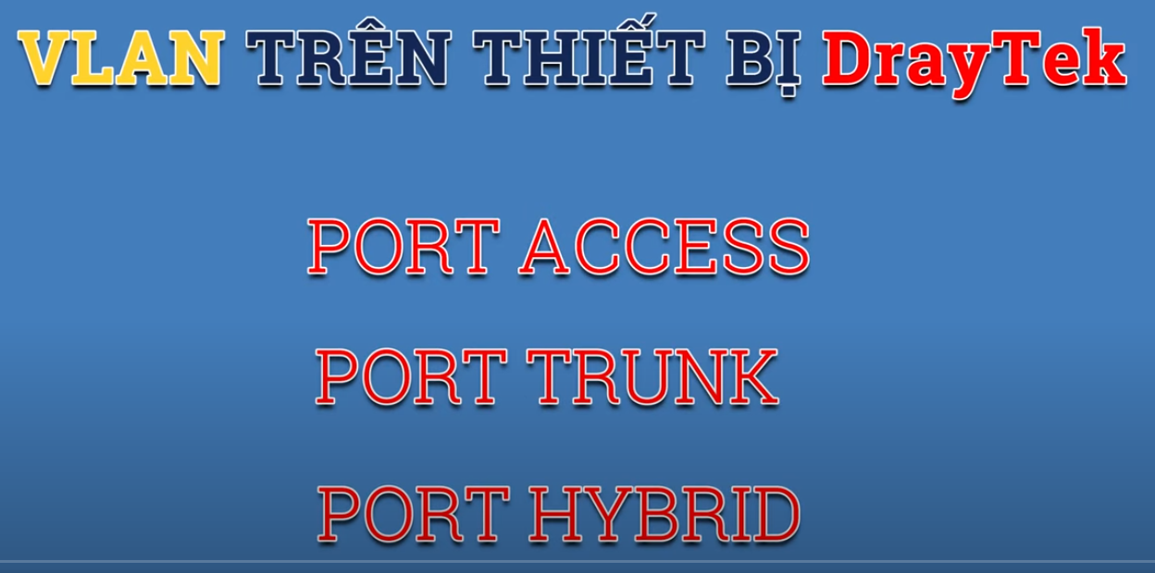

Ascess: gói tin đi qua port này sẽ đc gỡ bỏ nhãn và thành gói tin bình thường, máy tính có thể hiểu đc gói tin này.

Trunk: gói tin đi qua sẽ đc giữ nguyên thông tin nhãn

Hybrid: gói tin đc gỡ nhãn, còn lại thông tin đc đi qua bình thường

Thực hiện cấu hình:

Truy cập Modem:

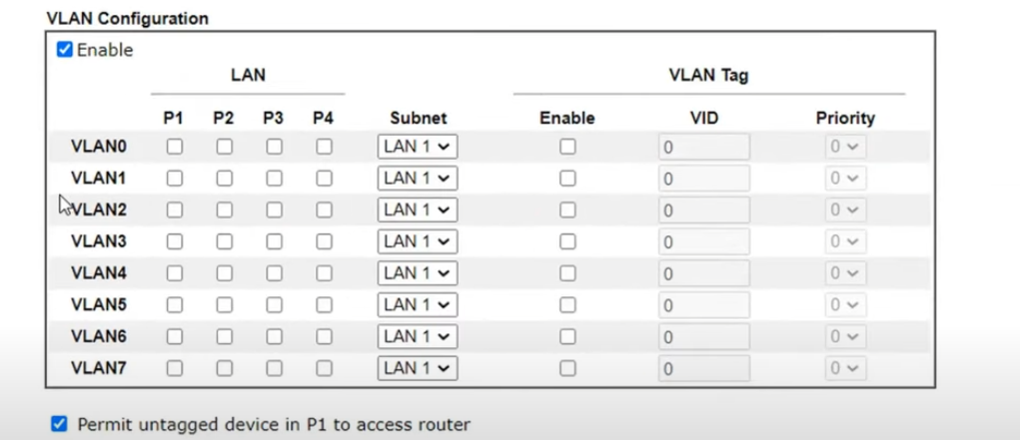

Bật Enable tính năng VLAN LÊN

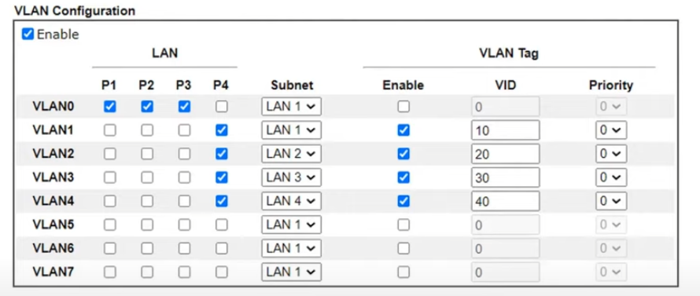

Máy tính gắn vào PORT cấu hình VLAN sẽ ko thể nhìn thấy IP từ Router đổ xuống đc nữa

Lý do là máy tính chỉ có thể giao tiếp đc với port access thôi, còn port trunk thì máy tính sẽ ko hiểu

